
ข่าวพยากรณ์และเตือนภัยการระบาดศัตรูพืช !!!
สำนักงานเกษตรจังหวัดตราด
“ลดต้นทุนและปลอดภัย หากเกษตรกรใช้การจัดการศัตรูพืชแบบผสมผสาน”
ประจำเดือน พฤษภาคม พ.ศ. 2560 (ฉบับที่ 19/60)

โรครากขาวของยางพารา

ในช่วงนี้เป็นฤดูฝน สภาพอากาศมีความชื้นสูงซึ่งเหมาะสมต่อการแพร่ระบาดของโรครากขาวของยางพารา สำนักงานเกษตรจังหวัดตราดขอแจ้งให้เกษตรกรหมั่นสำรวจแปลงยางพาราและเฝ้าระวังการระบาดของโรครากขาว
สาเหตุ เกิดจากเชื้อรา Rigidoporus lignosus (Klotzsch) lmazeki
ลักษณะอาการ
เชื้อโรคสามารถเข้าทำลายต้นยางได้ทุกระยะการเจริญเติบโตตั้งแต่อายุ 1 ปีขึ้นไป เมื่อระบบรากถูทำลายจะแสดงอาการให้เห็นที่ทรงพุ่มซึ่งเป็นระยะที่รุนแรงและไม่สามารถรักษาได้ บริเวณรากที่ถูกเชื้อเข้าทำลายจะปรากฏเส้นใยราสีขาวเจริญแตกสาขาปกคลุมเกาะติดแน่นกับผิวราก เมื่อเส้นใยอายุมากขึ้นจะกลายเป็นเส้นกลมนูนสีเหลืองซีด เนื้อไม้ของรากที่เป็นโรคในระยะแรกจะแข็งกระด้างเป็นสีน้ำตาลซีด ในระยะรุนแรงจะกลายเป็นสีครีม ถ้าอยู่ในที่ชื้นแฉะจะอ่อนนิ่ม เมื่อพืชเป็นโรคระยะหนึ่งหรือหลังจากต้นยางตายจะพบดอกเห็ดที่โคนต้น ดอกเป็นแผ่นครึ่งวงกลม ไม่มีก้าน ขึ้นซ้อนกันหลายชั้น ดอกอ่อนมีสีส้ม จับดูลื่นมือ ดอกแก่แข็งกระด้างสีน้ำตาลแดงหรือน้ำตาลเหลือง ขอบดอกสีขาว ใต้ดอกมีสีส้มแดงหรือน้ำตาลเป็นส่วนที่สร้างสปอร์จำนวนมากเมื่อปลิวไปตกในที่เหมาะสมก็เจริญเป็นเส้นใยและสร้างดอกเห็ดใหม่ได้

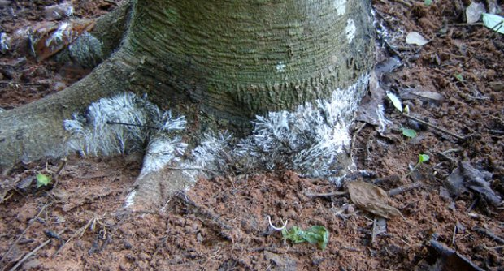 | 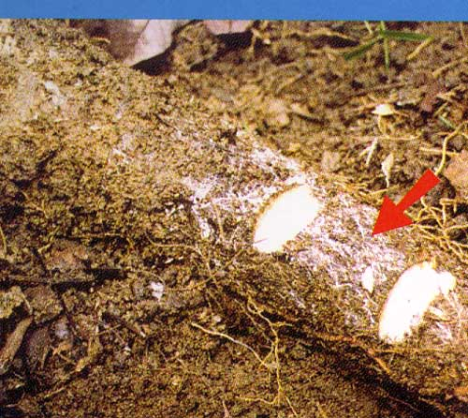 | 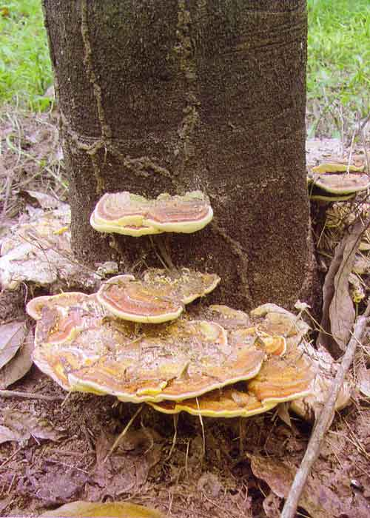
เส้นใยราสีขาวเจริญปกคลุมราก |  | เกิดดอกเห็ด

การแพร่ระบาด
เชื้อราเจริญเติบโตและระบาดอย่างรวดเร็วในช่วงฤดูฝนซึ่งมีฝนตกชุก อากาศมีความชื้นสูง โดยเชื้อราสามารถแพร่กระจายได้ 2 ทาง คือ โดยการสัมผัสกันระหว่างรากที่เป็นโรคกับรากจากต้นปกติทําให้เชื้อเจริญลุกลามต่อไป และโดยสปอร์ของเชื้อราปลิวไปตามลม ติดไปกับขาแมลง หรือลอยไปตามน้ำ แล้วไปตกบนบาดแผลของตอยางใหม่ เมื่อมีความชื้นเพียงพอจะเจริญลุกลามไปยังระบบรากกลายเป็นแหล่งเชื้อโรคแหล่งใหม่ต่อไป
พืชอาศัย
ทุเรียน ขนุน จำปาดะ มังคุด มะพร้าว ไผ่ ส้ม โกโก้ ชา กาแฟ เนียงนก พริกไทย พริกขี้หนู น้อยหน่า มันสำปะหลัง สะเดาบ้าน สะเดาเทียม ทัง มะเขือ เปราะ กระทกรก มันเทศ ลองกอง

แนวทางการป้องกันและกำจัด

ต้องใช้หลายวิธีร่วมกัน ตั้งแต่ก่อนปลูก ระหว่างปลูก และตลอดเวลาช่วงให้ผลผลิต หลักการคือลดจำนวนเชื้อให้เหลือน้อยที่สุดหรือไม่มีเลย ซึ่งมีวิธีการดังนี้
1. เตรียมพื้นที่ปลูกให้ปลอดโรค โดยการขุดทำลายตอยางเก่า ซึ่งเป็นแหล่งสะสมโรคออกให้หมด
2. ในแหล่งที่มีโรคระบาด หลังการเตรียมดินควรปลูกพืชคลุมดินตระกูลถั่วเพื่อปรับสภาพดิน
3. หลังปลูกยาง 1 ปี ตรวจหาต้นที่เป็นโรคราก เมื่อพบขุดทำลายเสียแล้วป้องกันโรคต้นข้างเคียงด้วยสารเคมี
4. ต้นยางที่เป็นโรคหากอายุมากกว่า 3 ปีขึ้นไป ขุดคูรอบต้น (กว้าง 30 ซม. ลึก 60 ซม.) เพื่อป้องกันไม่ให้รากของต้นยางที่ไม่เป็นโรคสัมผัสกับรากยางต้นที่เป็นโรค
5. ไม่ควรปลูกพืชร่วมหรือพืชแซมที่เป็นพืชอาศัยของเชื้อโรค
6. ใช้สารเคมีสำหรับรักษาต้นเป็นโรคที่มีอาการเพียงเล็กน้อย และใช้กับต้นข้างเคียงต้นที่เป็นโรคด้วย สารเคมีที่แนะนำ มีดังนี้
สารเคมี |  |  | อัตราการใช้ | วิธีการใช้
ชื่อสามัญ | ชื่อการค้า | % สารออกฤทธิ์ | อัตราการใช้ | วิธีการใช้
ไตรเดอร์มอร์ฟ  (tridemorph) | คาลิกซิน | 75% EC | 10-20 ซีซีต่อน้ำ  1-2 ลิตรต่อต้น | ขุดร่องเล็กๆ รอบโคนต้น กว้าง 15-20 ซม. เทสารเคมีลงในร่องรอบโคนต้น โดยใช้สารเคมีทุก 6 เดือน เป็นเวลา 2 ปี
ไซโปรโคนาโซล  (cyproconazole) | อัลโต | 10% SL | 10-20 ซีซีต่อน้ำ  1-2 ลิตรต่อต้น
โปรปิโคนาโซล  (propiconazole) | ทิลท์ | 25% EC | 30 ซีซีต่อน้ำ3 ลิตรต่อต้น
เฮกซะโคนาโซล  (hexaconazole) | เอนวิล | 5% EC | 10-20 ซีซีต่อน้ำ  2 ลิตรต่อต้น
เฟนิโคลนิล  (feniclonil) | เบเรต์ | 40% FS | 4-8 กรัมต่อน้ำ  3 ลิตรต่อต้น
ที่มา: ข้อมูลจากโรคและศัตรูยางพาราที่สําคัญในประเทศไทย, สถาบันวิจัยยาง
กรมวิชาการเกษตร กระทรวงเกษตรและสหกรณ์, 2549
กลุ่มอารักขาพืช สำนักงานเกษตรจังหวัดตราด
46 ถ. ราษฎร์นิยม ต. บางพระ อ. เมืองตราด จ. ตราด
โทร. ๐๓๙-๕๑ ๑๐๐๘ โทรสาร ๐๓๙-๕๒๓๓๘๕
http://www.trat.doae.go.th
E-mail: trat@doae.go.th
ผู้จัดทำ : นางสาวครองทรัพย์ สิงหราช ที่ปรึกษา : นายวินัย ขยันยิ่ง

